



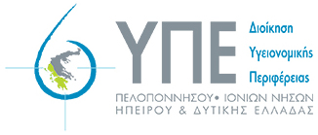

ΕΛΛΗΝΙΚΗ ΔΗΜΟΚΡΑΤΙΑ

ΥΠΟΥΡΓΕΙΟ ΥΓΕΙΑΣ

**ΔΙΟΙΚΗΣΗ 6ης ΥΓΕΙΟΝΟΜΙΚΗΣ ΠΕΡΙΦΕΡΕΙΑΣ**

ΠΕΛΟΠΟΝΝΗΣΟΥ- ΙΟΝΙΩΝ ΝΗΣΩΝ - ΗΠΕΙΡΟΥ & ΔΥΤΙΚΗΣ ΕΛΛΑΔΑΣ

ΓΡΑΦΕΙΟ ΔΙΟΙΚΗΤΗ

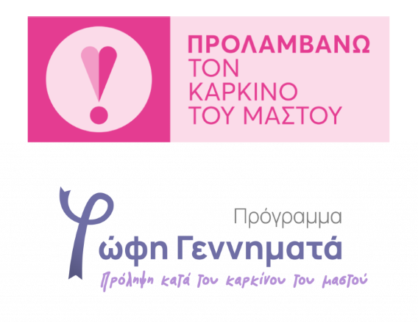 Πάτρα, 16-10-2024

**ΔΕΛΤΙΟ ΤΥΠΟΥ**

Ο μήνας Οκτώβριος έχει θεσμοθετηθεί διεθνώς ως μήνας πρόληψης, ενημέρωσης και ευαισθητοποίησης για τον καρκίνο του μαστού. Η 6η ΥΠΕ υπό το συντονισμό του Υπουργείου Υγείας, συμμετέχει στη διεθνή εκστρατεία για την ευαισθητοποίηση του πληθυσμού έναντι της πρώτης αιτίας θανάτου από καρκίνο στις γυναίκες, που είναι ο καρκίνος του μαστού.

Πιο συγκεκριμένα, **στην Τρίπολη,** η διεπιστημονική ομάδα του Κέντρου Υγείας Τρίπολης, σε συνεργασία με το επιστημονικό προσωπικό της 1ης ΤΟΜΥ Τρίπολης, στα πλαίσια υλοποίησης του Εθνικού Προγράμματος Προσυμπτωματικού Ελέγχου, **Πρόγραμμα «Φώφη Γεννηματά»**, πρόκειται να υλοποιήσει την **Πέμπτη 24 Οκτωβρίου στην πλατεία Πετρινού και ώρες 10.00 με 13.00** δράσεις ενημέρωσης σχετικά με την **πρόληψη για τον καρκίνο του μαστού.**

Η πρόληψη του καρκίνου του μαστού έχει διαπιστωθεί ότι έχει υψηλό ποσοστό ίασης . Οι προληπτικές εξετάσεις έχουν οδηγήσει πολλές φορές στην έγκυρη διάγνωση και στην άμεση αντιμετώπιση. Η πρόληψη είναι ζήτημα ΖΩΗΣ!!